ООО «Турцентр-ЭКСПО» г. Белгород, ул. Щорса, 64 а, III этаж
Остановка ТРЦ «Сити Молл Белгородский»
www.turcentr31.ru т./ф: (4722) 28-90-40; тел: (4722) 28-90-45; +7-951-769-21-41

КАБАРДИНКА, «СЛАВА» Лето 2022

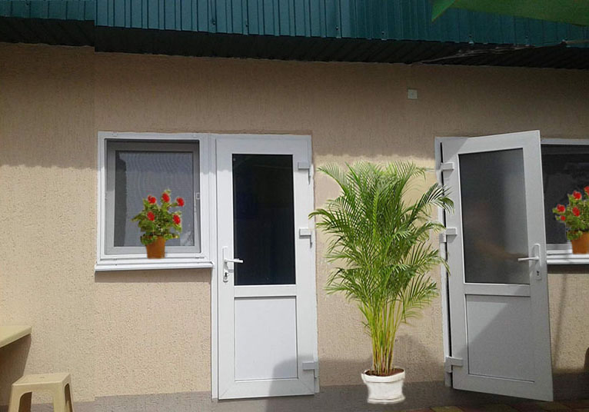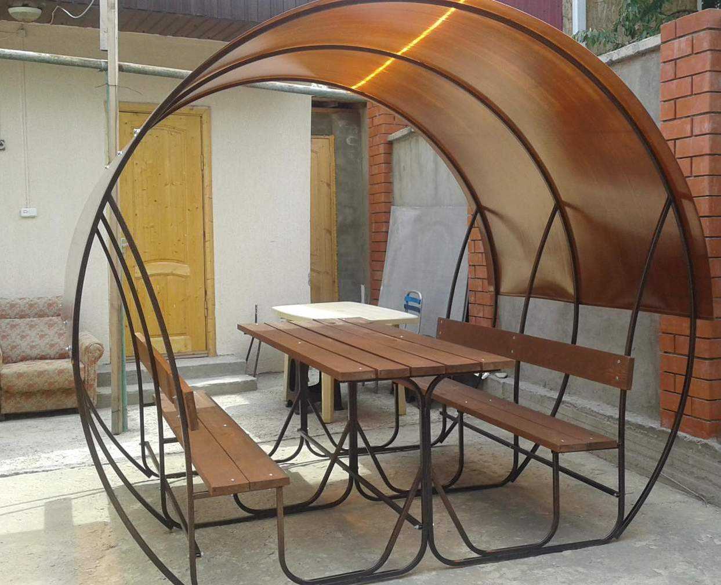 Гостевой дом «Слава» (гостиница «Эконом»-вариант) расположен в Кабардинке. Кабардинка находится в 15-ти км от Геленджика. Сейчас это одно из самых популярных на побережье мест для молодежного и семейного отдыха. В Кабардинке очень красивая набережная, кафе и рестораны, ночные дискотеки, детские аттракционы, морские прогулки, рынки и магазины. А в Геленджике для вашего отдыха - Аквапарки «Бегемот», «Золотая бухта», дельфинарий, туристский комплекс развлечений и спорта «Олимп, включающий в себя канатную дорогу со смотровой площадкой, кафе и рестораны, ночные дискотеки, дегустационный зал Кубанских вин, дайвинг, морские прогулки, рынки и магазины.
Размещение: 1-но местный в одноэтажном домике с удобствами (WС, душ, ТВ, вентилятор, одноместная кровать, окна нет, дверь со стеклом ).
1-но местный в одноэтажном домике с удобствами (WС, душ, ТВ, вентилятор, 1,5-спальная кровать, окно есть).
2-х местные номера с удобствами (WС, душ, ТВ, холодильник, вентилятор, односпальные кровати, доп. место-раскладушка).
4-х местный номер с удобствами (WС, душ, ТВ, холодильник, кондиционер, двуспальная и односпальная кровати).
Пляж: 2-3 мин - песчаный, мелко-галечный (вниз направо).
Питание: самостоятельное, в гостевом доме есть общая кухня.
Дети: до 12 лет скидка на проезд – 200 руб.

Стоимость тура на 1 человека (7 ночей)
Размещение  Заезды | 1-но мест. с удоб.  без окна | 1-но мест. с удоб. |  | 2-х мест.  с удоб. | 4-х мест.  с удоб.  большой номер  с кондиц.
 |  | Основное место  (кровать 1,5) | 2-й чел.-  ребенок до 12 лет
03.06.-12.06. | 8700 | 9450 | 7600 | 9450 | 10850
10.06.-19.06. | 8850 | 9650 | 7600 | 9650 | 11000
17.06.-26.06. | 9000 | 9750 | 7800 | 9750 | 11150
24.06.-03.07. | 9150 | 9950 | 7800 | 9950 | 11350
01.07.-10.07. | 9350 | 10000 | 8000 | 10000 | 11450
08.07.-17.07. | 9600 | 10150 | 8350 | 10150 | 11650
15.07.-24.07. | 9950 | 10350 | 8350 | 10350 | 11850
22.07.-31.07. | 9950 | 10350 | 8350 | 10350 | 11850
29.07.-07.08. | 9950 | 10350 | 8350 | 10350 | 11850
05.08.-14.08. | 9950 | 10350 | 8350 | 10350 | 11850
12.08.-21.08. | 9950 | 10350 | 8350 | 10350 | 11850
19.08.-28.08. | 9600 | 10150 | 8000 | 10150 | 11650
26.08.-04.09. | 9350 | 9950 | 8000 | 9950 | 11450
02.09.-11.09. | 9000 | 9750 | 7800 | 9750 | 11650
09.09.-18.09. | 8900 | 9650 | 7800 | 9650 | 11150
16.09.-25.09. | 8700 | 9450 | 7600 | 9450 | 10850

В стоимость входит: проезд на автобусе, проживание в номерах выбранной категории, сопровождение, страховка от несчастного случая.
Курортный сбор за доп. плату.
Выезд из Белгорода еженедельно по пятницам.
Хочешь классно отдохнуть – отправляйся с нами в путь!!!!

